카테고리 04. DMZ의 사람들 | 세부 주제 4-2. 대성동 마을

콘텐츠 개요
플레이어 역할 | 아키비스트
시대적 배경 | 2026년 현재
핵심 장소 | 대성동 자유의 마을
자료 구성 | 이장의 편지 / 뉴스 / 사진 / 카카오톡
게임 메카닉 | 크로스 참조 빈칸 채우기
핵심 키워드 | 대성동, 납세·병역 면제, 통금, 출입증, 8개월 거주 조건

자료 A: 대성동 이장의 편지
출처: DMZ 우편사서함에서 발견된 편지 (가상 자료)
제목: 이 마을에서 산다는 것
날짜: 2026년 설날
쓰는 이: 김동구(가상), 대성동 이장

대성동에 오시는 분들에게,
여기서 산다는 건 특별한 일입니다. 좋은 뜻으로도, 힘든 뜻으로도.
우리 마을은 DMZ 안에 있습니다. 군사분계선에서 남쪽으로 겨우 500미터. [A]을 건너야 들어올 수 있고, 그때마다 출입증 검사를 받습니다.
주민이 되려면 조건이 있습니다. 6·25 전쟁 이전부터 이 마을에 살았던 사람의 후손만 가능합니다. 그리고 1년에 [B]개월 이상 살아야 합니다. 안 그러면 자격이 사라져요.
대신 세금을 안 냅니다. 병역도 면제입니다. 하지만 자정부터 새벽 5시까지는 밖에 나갈 수 없고, 매일 저녁 7시에 민정중대가 인원을 점검합니다.
농사가 주 수입인데, 밭에 나갈 때도 군인이 동행합니다. 세대당 약 3만 평의 농지가 있어요.
불편하냐고요? 네, 많이. 하지만 이 마을은 우리 할아버지가 지킨 땅입니다. 떠날 수 없습니다.
이장 김동구 올림

자료 B: 뉴스 보도
출처: 뉴스 보도 재구성
참고: SBS뉴스 / 대한민국 정책브리핑

통 일 뉴 스 2026년 7월 27일

정전 73주년… DMZ 유일의 남측 마을, 대성동의 일상
경기도 파주시 군내면 조산리. 군사분계선에서 남쪽 약 500m, DMZ 내부에 위치한 대성동 자유의 마을에는 현재 약 50가구 [C]여 명이 거주한다.
주민 자격은 6·25 이전 거주민 후손에 한하며, 연간 8개월 이상 계속 거주해야 한다. 납세와 병역이 면제되지만, 자정~새벽 5시 통금과 매일 저녁 인원 점검이 이루어진다.
외부인은 주민 초대와 사전 신청이 필요하며, 민정중대 경호 동행 하에 오전 9시~오후 5시 30분만 출입 가능하다.

자료 C: 사진 자료
사진: OP에서 바라본 대성동 마을
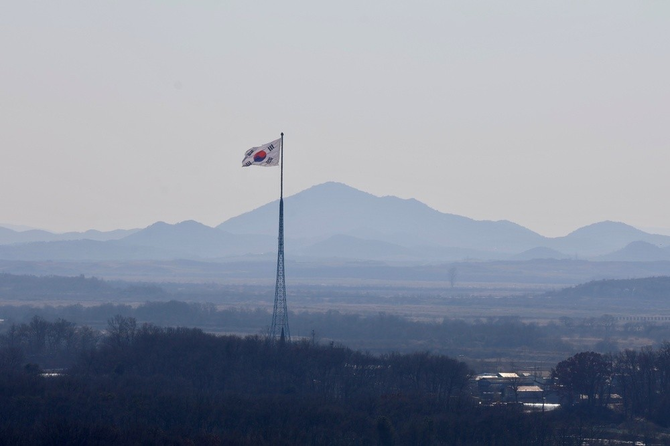
[캡션] 감시초소(OP)에서 바라본 대성동 자유의 마을. 99.8m 깃대 위 [D]가 보인다. 현재 약 50가구가 거주하며, DMZ 내부에 위치한 유일한 남측 민간인 마을이다.
사진 출처: Lt. Cmdr. Brendan Trembath, UN Command, 2025년. Public Domain

자료 D: 카카오톡 대화
출처: 대성동 주민과 외부 친구의 카카오톡 (가상)

[친구] 야 너네 마을 진짜 세금 안 내?
[동구] ㅇㅇ 국세 지방세 면제. 병역도 면제
[친구] 대박... 근데 불편한 건 없어?
[동구] 통금 있어. 자정부터 새벽 5시까지 밖에 못 나가
[친구] 매일??
[동구] ㅇㅇ 그리고 저녁 7시에 민정중대가 집집마다 인원 확인해
[친구] 감옥이야?
[동구] ㅋㅋ 농담이지만 비슷할 때도 있어. 밭에 나갈 때도 군인 데리고 가야 하고
[친구] 근데 통일대교 건너서 들어간다며?
[동구] ㅇㅇ 출입증 없으면 못 들어와. 8개월 안 살면 주민 자격도 날아가

빈칸 정답표
각 자료에 빈칸 1개, 총 4문제. 정답은 반드시 다른 자료에서 찾아야 합니다.

[A] | 정답: 통일대교  소속: 자료 A  출처: 자료 D "통일대교 건너서 들어간다며?"
[B] | 정답: 8  소속: 자료 A  출처: 자료 B "8개월 이상 계속 거주" / 자료 D "8개월 안 살면"
[C] | 정답: 150 (또는 약 140~180, 출처에 따라 상이)  ※ 수정: 정답을 단어로 → 본문 수정  소속: 자료 B
[D] | 정답: 태극기  소속: 자료 C  출처: 자료 A "깃대" 맥락 + 일반 상식

